7
Modelarea răspunsului dinamic
7.1. Model dinamic vâscoelastic neliniar
Adimitem că un material vâscoelastic neliniar cu ecuaţia constitutivă (6.2)₂ supus unei excitaţii armonice staţionare:
răspunde în deformaţii tot sub formă armonică staţionară:
În relaţiile de mai sus este amplitudinea excitaţiei torsionale, ω frecvenţa circulară (pulsaţia), amplitudinea răspunsului în deformaţii iar .
Introducând în ecuaţia constitutivă (6.2)₂ istoria deformaţiei (7.2) se obţine o ecuaţie constitutivă dinamică de forma[19], [22], [46]:
unde este funcţia-modul complex:
astfel denumită prin analogie cu dinamica liniară. Tot prin analogie vom denumi partea reală a funcţiei : , funcţie-modul de acumulare (storage modulus function), iar partea imaginară , funcţie-modul de atenuare (loss modulus function) :
iar este valoarea la limită:
Utilizând forma (6.7) a funcţiei neliniare de relaxare:
(6.7)
funcţiile de acumulare şi atenuare devin:
unde funcţia de deformaţie are aceiaşi formă ca la funcţia neliniară de relaxare (6.7) iar dependenţele de frecvenţă iau forma:
Este de remarcat comportarea ecuaţiei constitutive (7.3) în cazurile extreme, la frecvenţe foarte reduse sau foarte înalte. Deoarece:
rezultă că un solid vâscoelastic cu ecuaţia constitutivă neliniară (7.3) supus unor procese foarte lente sau foarte rapide răspunde ca un solid elastic neliniar. Primul caz, când , corespunde solicitărilor „statice” aplicate un timp suficient de îndelungat pentru ca fenomenele de relaxare şi fluaj să poată fi considerate „stinse”, deci este firesc ca în ec.(7.3) să intervină valorile stabilizate ale funcţiilor neliniare de relaxare din modelul vâscoelastic neliniar. În cazul în care datorită frecvenţei foarte mari a excitaţiei relaxarea este blocată iar în ec.(7.3) intervin valorile iniţiale ale funcţiilor neliniare de relaxare. Regăsim astfel, atât asemănarea cu dinamica liniară [56], [131], cât şi concordanţa cu observaţiile experimentale [6], [22], [95].
Funcţia-modul complex (7.4) poate lua forma alternativă:
unde:
Tot prin analogie cu dinamica liniară prima funcţie (7.11), numită funcţia-modul de torsiune dinamică, introduce în model rigiditatea iar cea de a doua funcţie (7.11), numită funcţia de amortizare torsională, caracterizează proprietăţile disipative ale materialului.
Relaţiile inverse celor din ec.(7.11) sunt:
De regulă, pentru materialele cu amortizări reduse: . Datele experimentale au confirmat că această aproximare poate fi admisă şi la pământuri. Chiar în cazul argilei testate, pentru care în coloana rezonantă s-a obţinut o valoare maximă a raportului de amortizare de 0,22, valoarea maximă a funcţiei de sub radicalul din ec.(7.12) este de 1,10454, Deci, acceptarea aproximaţiei conduce la o eroare maximă de 9%, ceea ce în cazul pământurilor este acceptabilă.
Utilizând expresiile (7.5) ale părţilor reală şi imaginară ale funcţiei-modul complex, funcţia-modul de torsiune dinamică şi funcţia de amortizare torsională devin:
Să examinăm acum aspectul calitativ al acestor funcţii. Dependenţa de frecvenţă a funcţiilor şi (fig.7.1) este în concordanţă cu comportarea calitativă a unui solid vâscoelastic şi cu observaţiile experimentale obţinute prin teste pe pământuri [56], [32]. De asemenea, dependenţa funcţiei-modul dinamic în raport cu nivelul de deformaţie este corectă – pentru o frecvenţă dată această funcţie dinamică se reduce la funcţia-modul elastic neliniară.
Însă, funcţia de amortizare din (7.13) depinde numai de frecvenţă ceea ce implică o amortizare constantă în raport cu deformaţia, formă neadcvată modelării amortizării în pământuri. Datorită existenţei şi acumulărilor deformaţiilor ireversibile, disiparea de energie în pământuri este dependentă de amplitudinea deformaţiei, ceea ce impune modificarea formei analitice a funcţiei de amortizare. Acestă neconcordanţă calitativă se datorează formei (6.7) cu variabile separate admisă pentru funcţia neliniară de relaxare , formă utilă în prelucrarea datelor experimentale şi care nu a dat neconcordanţe cu distribuţia datelor experimentale. Însă, în relaţia (7.13) a condus la eliminarea funcţiei din raportul .
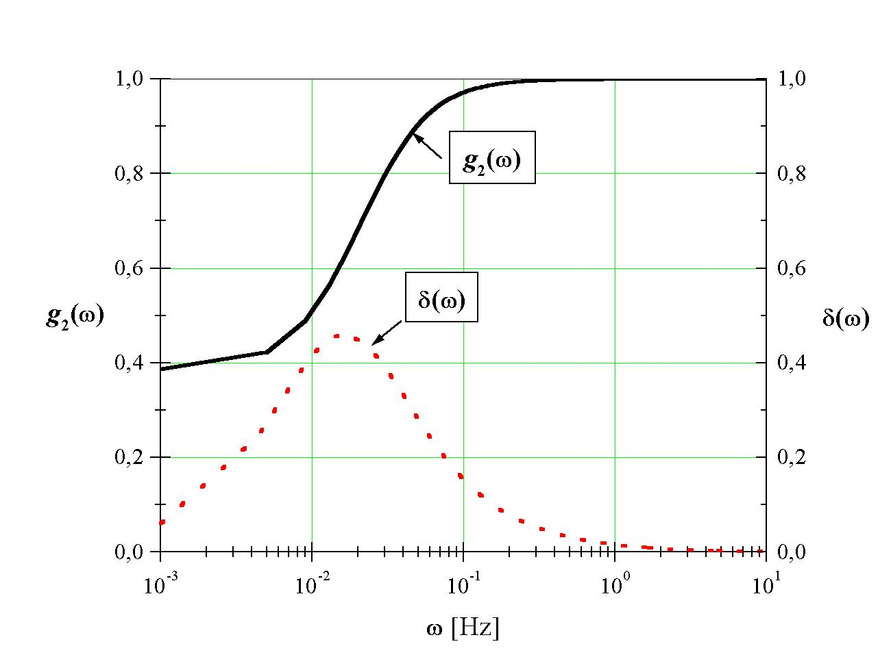
Fig. 7.1
Din acest motiv, vom utiliza o altă formă a funcţiei de amortizare, obţinută ca o extindere în domeniul neliniar a raportului de amortizare din dinamica liniară, raport dependent atât de frecvenţă cât şi de nivelul de deformaţie:
dependenţe care au fost admise separabile, ca şi la funcţia-modul torsional. După cum se va observa mai departe, în paragraful 7.4, această formă este validată de experiment.
Modelul vâscoelastic neliniar dinamic prezentat în acest paragraf a fost construit prin adaptarea controlată şi amendată experimental a modelului vâscoelastic neliniar bazat pe funcţia neliniară de relaxare obţinută prin teste triaxiale. Se poate spune că modelul dinamic este până acum tributar unor determinări experimentale în regim static şi nu dinamic cum ar fi de aşteptat.
Desigur, între valorile pentru un anumit nivel γ ale funcţiilor de relaxare şi cele ale funcţiei-modul complex există o interdependenţă dată de transformările Fourier directe (5.73):
sau de transformările inverse (5.74):
Însă, aşa cum se observă din aceste relaţii de transformare, întreaga plajă de frecvenţe este pusă în corespondenţă cu întreaga plajă de timp ceea ce face extrem de dificilă determinarea experimentală. În plus, deşi modelul vâsoelastic neliniar obţinut prin teste experimentale statice s-a dovedit util pentru determinarea formei complexe a ecuaţiei constitutive dinamice, forma funcţiei de amortizare a trebuit modificată datorită inerentelor simplificări impuse de prelucrările datelor experimentale.
Toate aceste motive fac recomandabilă menţinerea formei complexe a ecuaţiei constitutive, dar determinarea funcţiilor ce intervin în această formă - şi trebuie făcută nu prin utilizarea relaţiilor de transformare ci direct, prin teste dinamice în aparate destinate încercărilor dinamice cum sunt: coloana rezonantă [29], [76], triaxialul dinamic [79], [113], aparatul de torsiune dinamică [129] etc.
În cele ce urmează, vom prezenta o astfel de determinare a funcţiilor dinamice prin utilizarea testelor în coloana rezonantă Drnevich [142] pe probe din aceiaşi argilă folosită şi la testele triaxiale de determinare a funcţiei neliniare de relaxare, determinare prezentată în capitolul 6.
Prezentarea experimentului în coloana rezonantă a fost făcută în capitolul 3. Reamintim, că pentru un anumit nivel al excitaţiei torsionale , din datele furnizate de aparat se obţin valori ale frecvenţei ω, deformaţiei torsionale γ, ale modului torsional G şi ale raportului de amortizare D, valori corespunzătoare nivelului de deformaţie torsională γ .
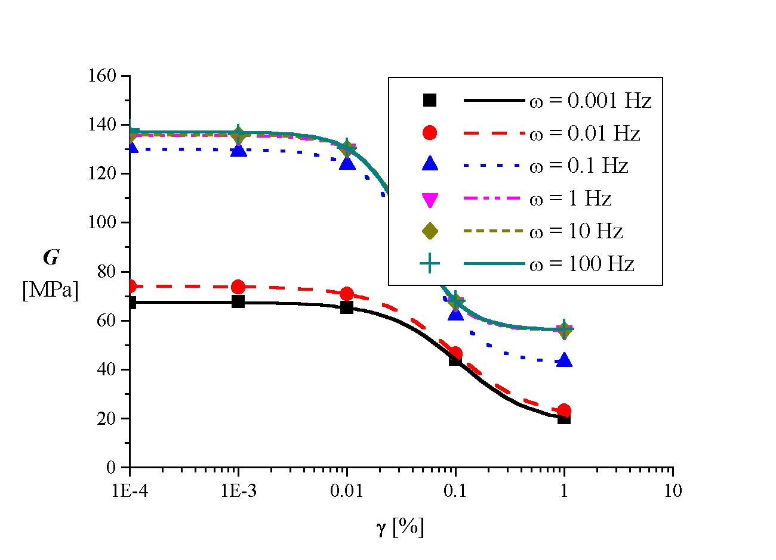
Modificând amplitudinea excitaţiei, se inpune probei un alt nivel de deformare γ căruia îi corespund alte valori G şi D. După n astfel de trepte de încărare se obţine un set de valori ale funcţiei-modul dinamic , şi un set de valori ale funcţiei de amortizare , din care prin prelucrare statistică se obţin funcţiile respective şi . Rezultatele sunt prezentate în fig.7.2 şi fig.7.3, unde datele furnizate de coloana rezonantă (la frecvenţe de peste 1 Hz) au fost completate pentru domeniul frecvenţelor joase prin încercări ciclice triaxiale.
= 0,001 Hz
= 0,01 Hz
= 0,1 Hz
= 1 Hz
= 10 Hz
= 100 Hz

Fig. 7.2
Aplicând acelaşi procedeu statistic de determinare a dublei dependenţe (în raport cu deformaţia şi frecvenţa ω), procedeu prezentat în capitolul 5 cu ocazia determinării dublei dependenţe a funcţiei de relaxare (în raport cu deformaţia şi timpul t) şi admiţând separarea variabilelor s-a obţinut:

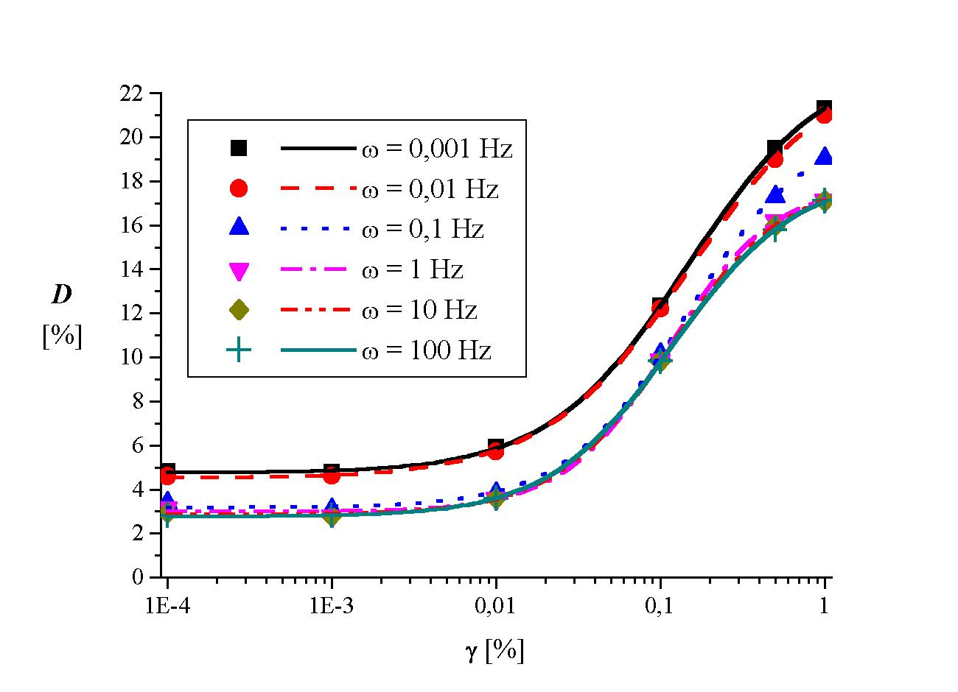
Fig. 7.3
Aspectul calitativ al acestor funcţii dinamice este dat în următoarele diagrame spaţiale, figura 7.4 pentru funcţia-modul dinamic şi figura 7.5 pentru funcţia de amortizare.

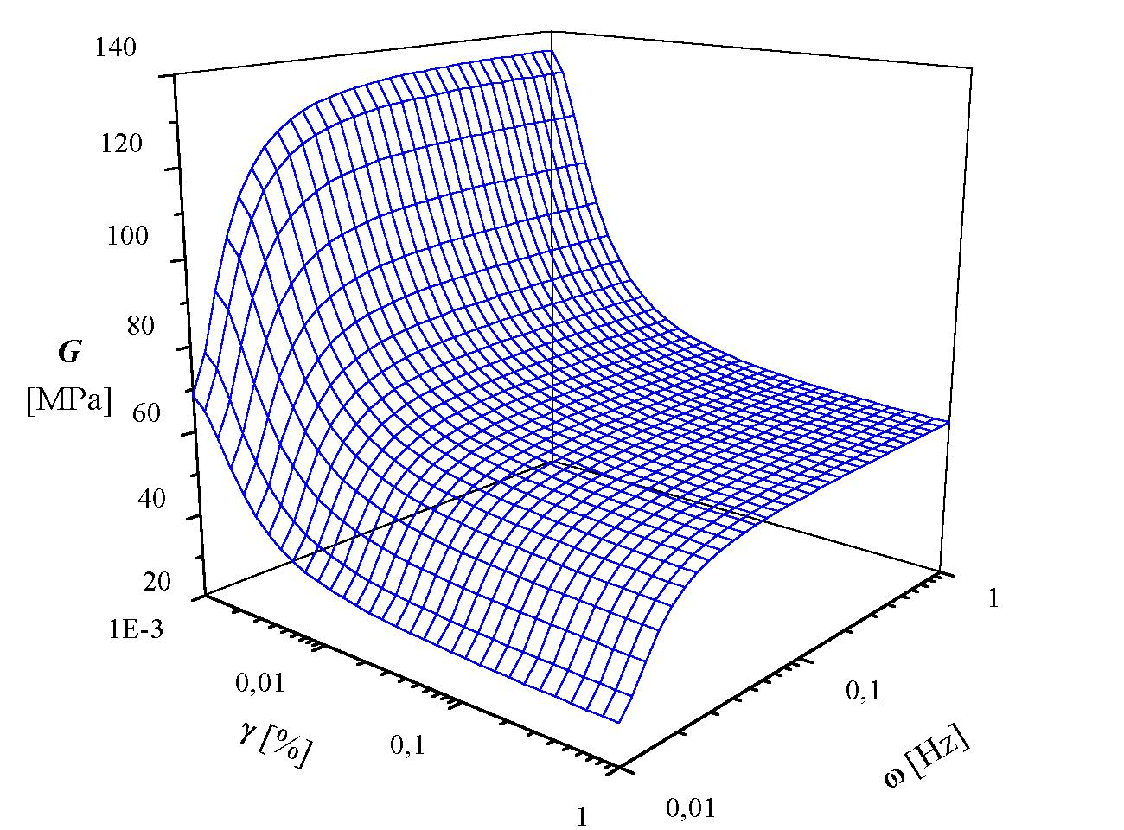
Fig. 7.4
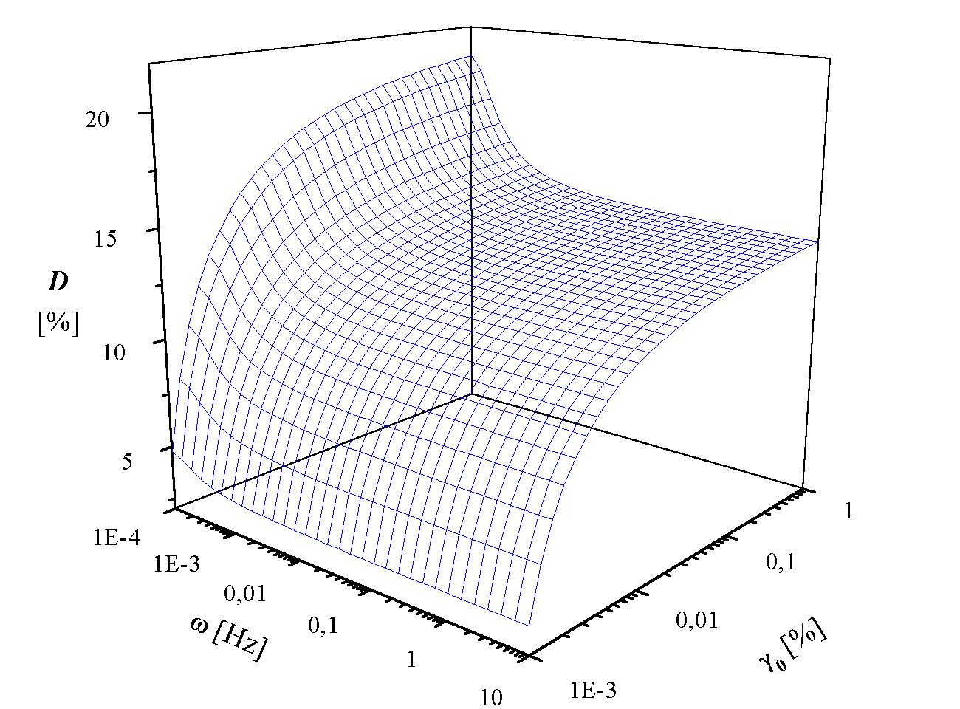
Fig. 7.5
7.2. Model dinamic pentru solicitări seismice
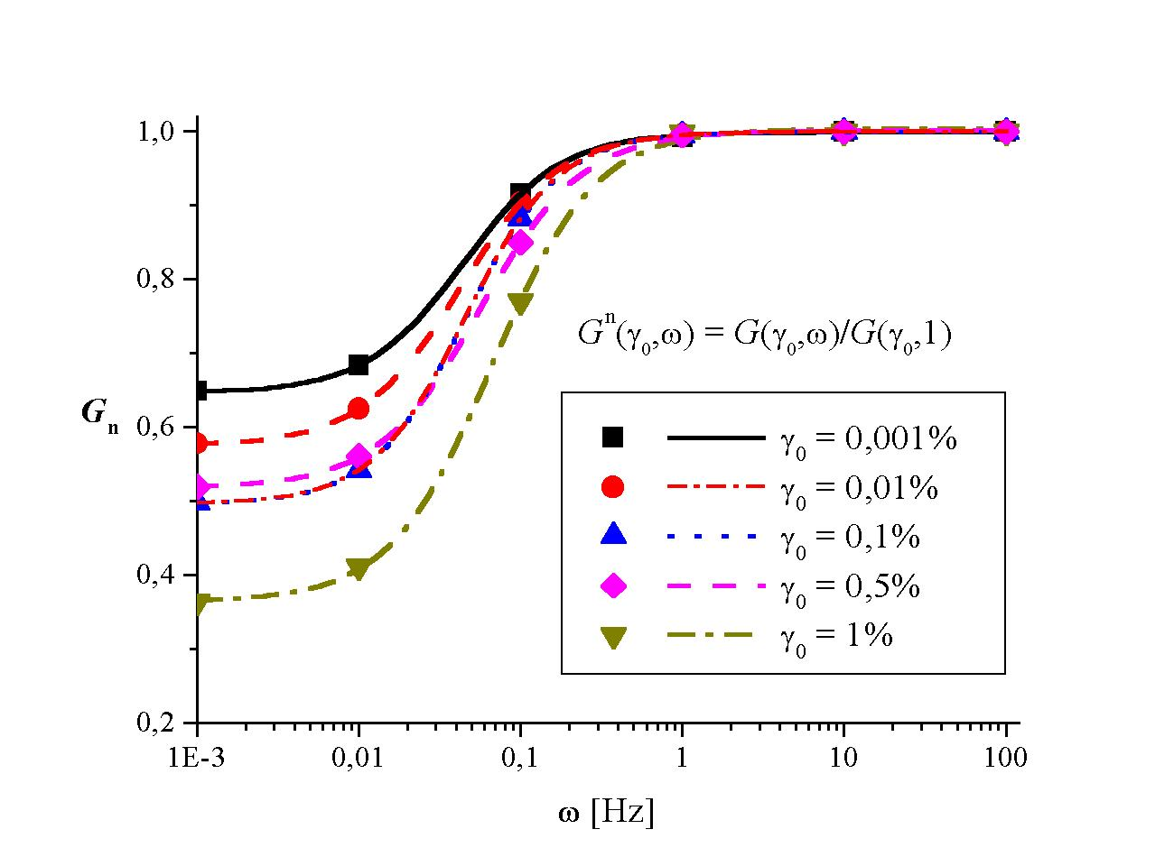
Testele din coloana rezonantă indică faptul că ponderea majoră în variaţia valorilor funcţiilor dinamice şi o deţine variabila γ₀, iar frecveţa ω are un aport neglijabil în plaja de frecvenţe de peste 1Hz, plajă de interes în ingineria seismică. Această comportare a fost semnalată în lucrări anterioare [22], [67], [74], [77], [81], [99], [123], [129], [136] şi poate fi observată şi în figurile 7.6 şi 7.7. Menţionăm că independenţa de ω a funcţiilor dinamice de material nu înseamnă independenţa de ω a răspunsului structural.
Fig. 7.6
Deci, pentru frecvenţe dependenţa funcţiilor dinamice de ω poate fi neglijată, caz în care funcţia-modul complex (7.4) devine:
unde:
iar legea constitutivă (7.3) ia forma :
formă care poate fi privită ca o extindere în domeniul neliniar a modelului Kelvin-Voigt nevâscos [9].
Partea reală a ec.(7.21):
poate fi considerată o ecuaţie de tip elastic neliniar, ecuaţia curbei-schelet. De asemenea, funcţia de amortizare este legată de energia disipată de o buclă de histerezis de amplitudine cu relaţia cunoscută [80], [92]:
unde este energia potenţială acumulată până la amplitudinea iar este energia disipată de ciclul cu aplitudine .
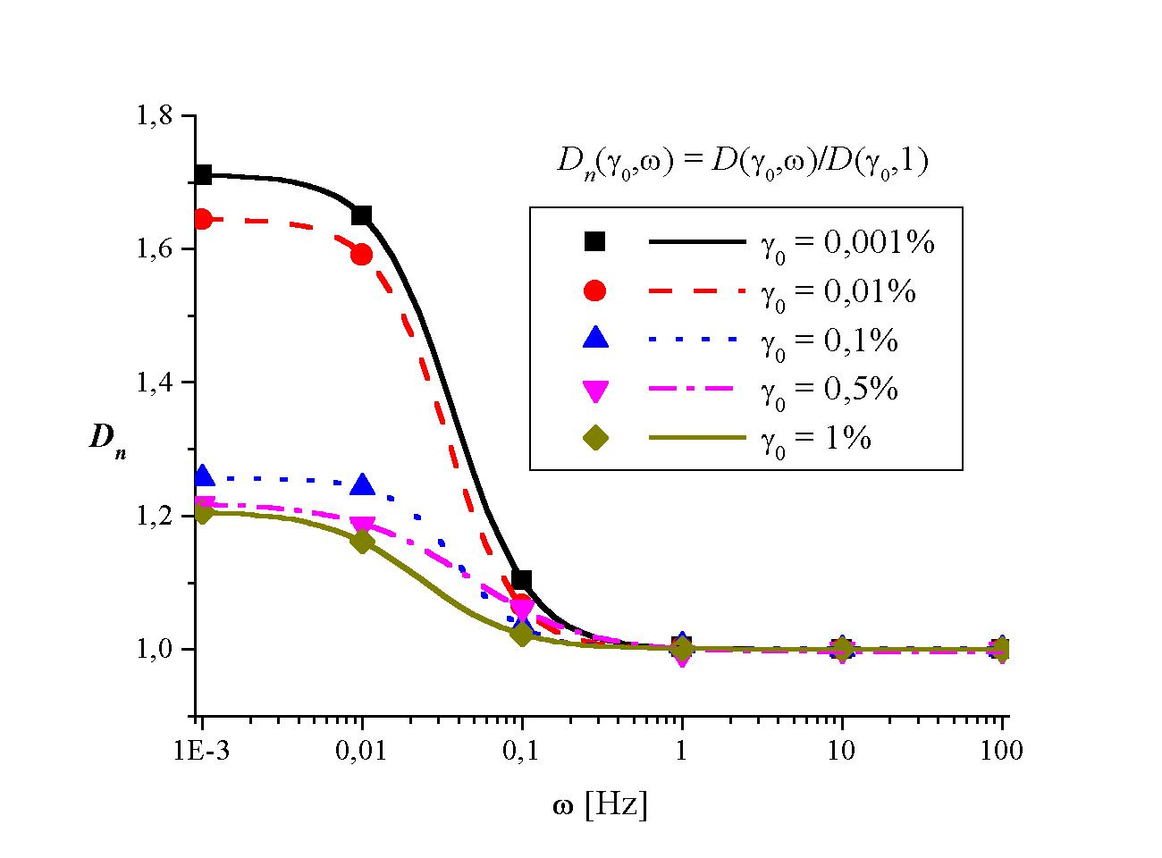
Fig. 7.7
Neglijând aportul frecvenţelor de peste 1 Hz, funcţia-modul din ec.(7.13) şi funcţia de amortizare din ec.(7.14) iau forma cunoscută:
unde indicele n semnifică forma normalizată a funcţiei în raport cu valoarea de normalizare notată cu indicele 0. De asemenea, funcţiile dinamice (7.17) şi (7.18) folosite ca exemplu de determinare a formei complete a ecuaţiei constitutive se reduc la:
;
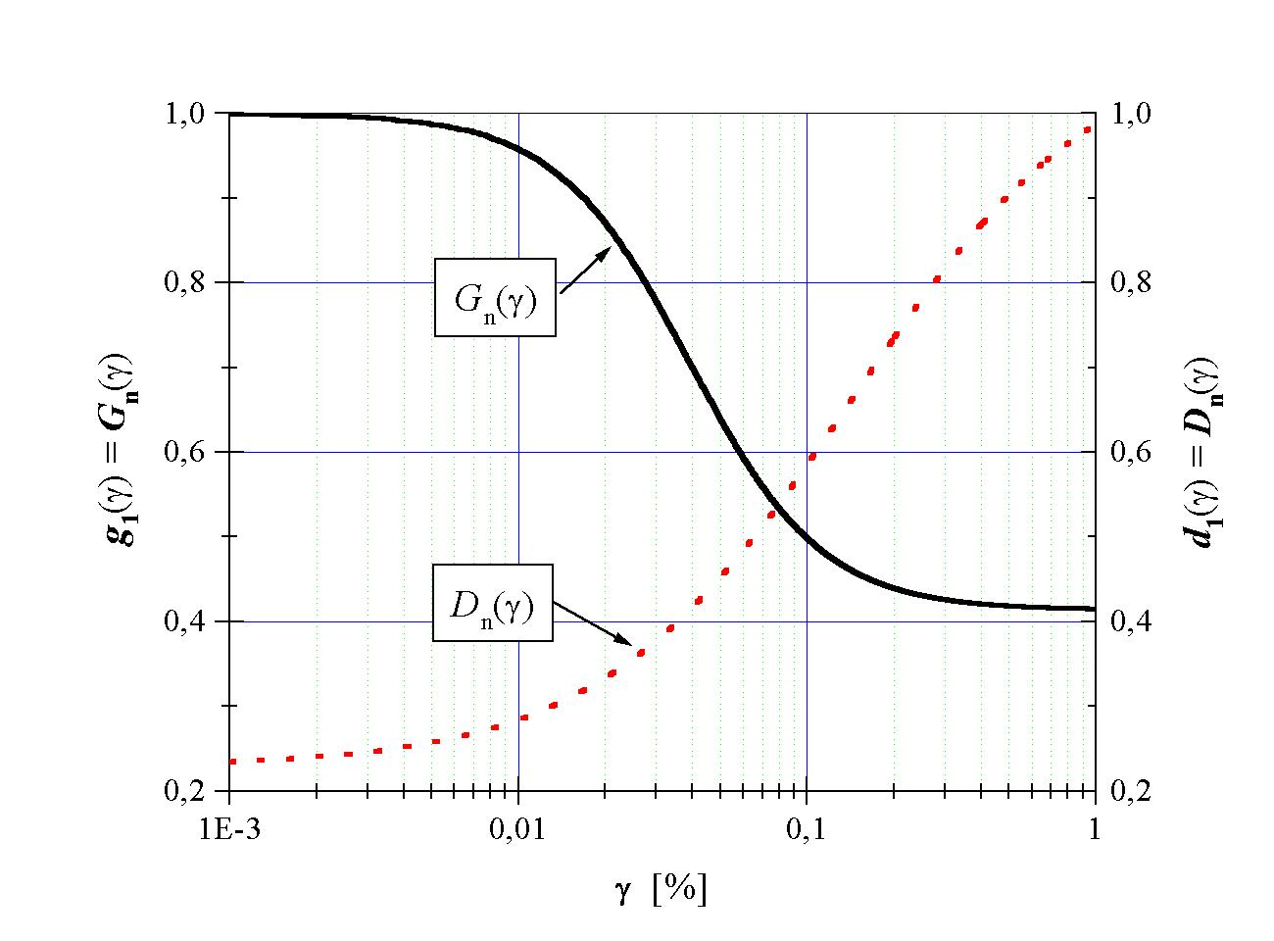
Forma normalizată a funcţiilor dinamice are aspectul din fig.7.8. In această figură, ca şi în relaţiile şi figurile următoare, s-a renunţat la indicele "0", astfel că notaţia γ semnifică în cele ce urmază amplitudinea deformaţiei torsionale.
Fig. 7.8
7.3. Model Kelvin-Voigt neliniar
Modelul vâscoelastic neliniar cu caracteristici dinamice de material independente de frecvenţă din paragraful anterior 7.2, model bazat pe două funcţii de material – funcţia-modul dinamic care modelează rigiditatea materialului şi funcţia de amortizare legată de proprietăţile disipative ale materialului sugerează posibilitatea utilizării unui model vâscoelastic analog.
Un asemenea model, construit pentru un solid vâscoelastic standard (deci, liniar) este şi modelul Kelvin-Voigt format din legarea în paralel a unui resort de rigiditate G cu un amortizor cu vâscozitatea η.
Acum, paralela dintre modelul vâscoelastic neliniar şi modelul analog Kelvin-Voigt este evidentă. Un model analog neliniar poate fi realizat prin înlocuirea rigidităţii liniare G cu una neliniară bazată pe funcţia-modul dinamic şi a vâscozităţii liniare η cu o caracteristică de amortizare neliniară legată de funcţia de amortizare.
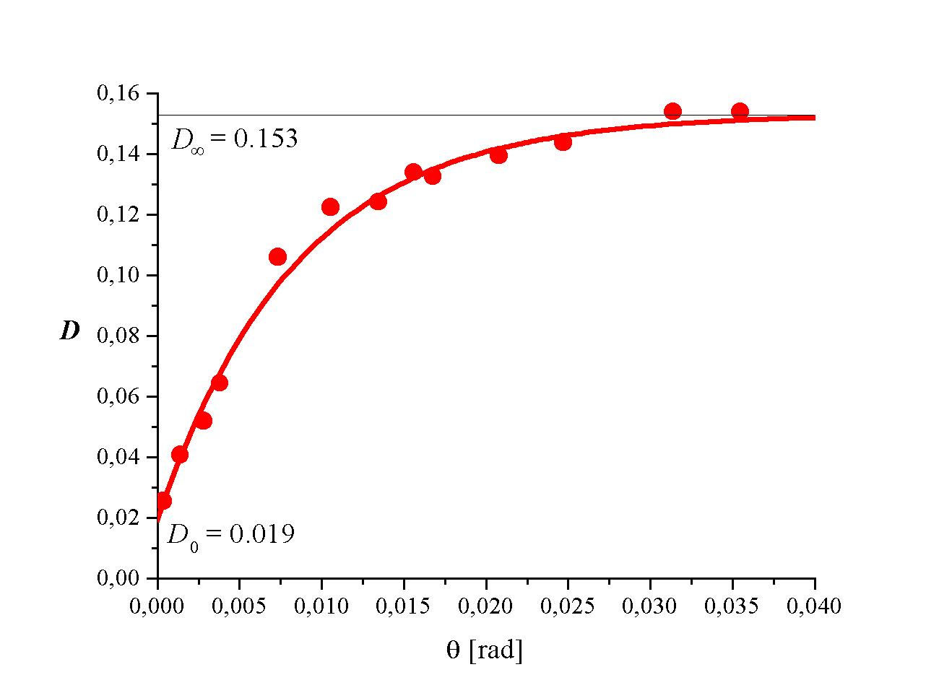
Utilizând această analogie formală poate fi construit unui model analog Kelvin-Voigt neliniar cu caracteristici de rigiditate şi de amortizare dependente de nivelul de deformaţie sau de mărimea deplasării. Şi în acest caz vom porni de la date experimentale obţinute printr-un test în coloana rezonantă pe o probă de argilă, pentru care s-a obţinut experimental următoarele funcţii dinamice de material (fig.7.11 şi fig.7.12):
Fig. 7.11
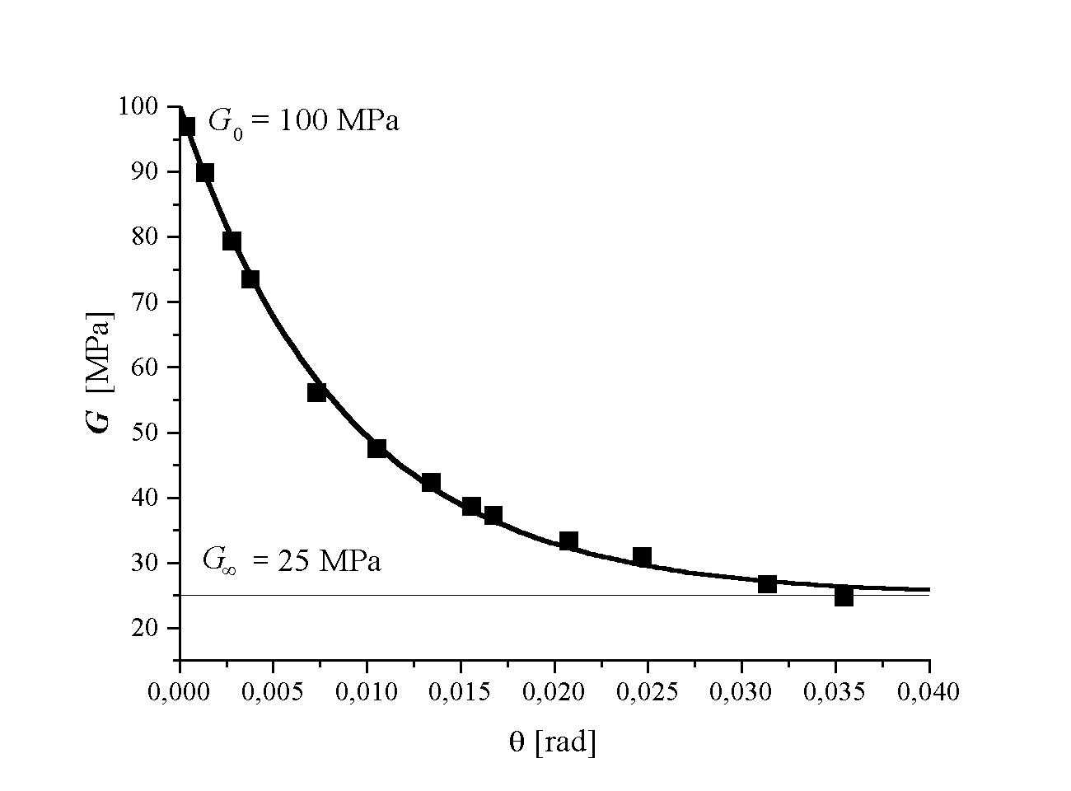
Fig. 7.12
Asemănarea relaţiilor (7.26) şi a graficelor corespunzătoare 7.11 şi 7.12 cu funcţiile de relaxare şi fluaj a solidului vâscoelastic standard (relaţiile 5.45 şi figurile 5.8) este acum evidentă. Deci, o astfel de comportare a materialului sugerează că un model analog al solidului vâscoelastic standard (dar neliniar) este mai indicat decât un model Kelvin-Voigt neliniar. Însă, prin înlocuirea constantelor din modelul liniar Kelvin-Voigt cu funcţiile (7.26), care conţin constante libere cu rol de valori iniţiale, funcţionarea modelului Kelvin-Voigt neliniar devine identică cu a unui model standard neliniar iar diferenţele se menţin numai în alcătuirea grafică a modelelor analoge. Cum în acest context, diferenţa nu prezintă importanţă deoarece nu vom utiliza modelul în forma sa analogă, în cele ce urmează vom utiliza denumirea de model Kelvin-Voigt neliniar.
Un astfel de model are şi un corespondent fizic în aparatul de încercări dinamice numit coloana rezonantă. Sistemul oscilant al coloanei rezonante este un sistem cu un grad de libertate dinamică format din probă şi vibratorul ataşat (fig.7.13) iar răspunsul dinamic structural depinde atât de caracteristicile dinamice ale materialului din probă cât şi de condiţiile concrete din aparat (geometria probei şi a vibratorului, tipul de solicitare dinamică, condiţiile limită şi de de capăt etc.). Această corespondenţă oferă avantajul unei verificări a modelului Kelvin-Voigt neliniar şi, implicit, a modelului vâsoelastic neliniar din care provine.

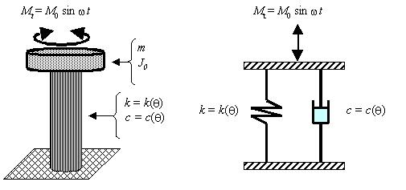
Fig. 7.13
Curbele tensiune-deformaţie obţinute prin teste ciclice au forma unor bucle închise, ceea ce conduce la concluzia că amortizarea în pământuri are mai curând un caracter histeretic şi nu este de tip vâscos ca la modelul Kelvin-Voigt.
Toate determinările din coloana rezonantă a capacităţii de amortizare corespunzătoare unui anumit nivel al excitaţiei sunt bazate pe ipoteza de echivalenţă dintre amortizarea histeretică a probei de pământ şi amortizarea vâscoasă a unei probe cu aceiaşi masă, densitate şi dimensiuni dar formată dintr-un material echivalent vâscos. În virtutea acestei ipoteze reo-histeretice modelul Kelvin-Voigt liniar este capabil de a descrie disiparea de energie din sistemul oscilant probă-vibrator pentru un anumit nivel al excitaţiei iar verificările au indicat o bună concordanţă model-experiment.
O verificare suplimentară a ipotezei reo-histeretice poate fi realizată acum prin analiza capacităţii modelului Kelvin-Voigt neliniar de a modela buclele de histereză şi prin compararea funcţiilor de amortizare obţinute cu modelul Kelvin-Voigt neliniar şi cu modele histeretice directe.
O serie de metode de determinare a „raportului de amortizare” D, (aşa cum este numit în dinamica liniară) pentru un anumit nivel de deformaţie sunt bazate pe relaţia cunoscută:
unde W este energia acumulată maximă iar ΔW este energia disipată pe un ciclu, reprezentată de aria inclusă în bucla de histerezis (fig.7.14). Unele metode folosesc buclele de histereză înregistrate experimental iar alte metode construiesc aceste bucle pornind de la curba-schelet şi utilizând regula lui Masing: ramura superiaoră şi cea inferioară a buclei de histerezis sunt obţinute din curba-schelet prin reducerea cu factorul doi în ambele direcţii [80].

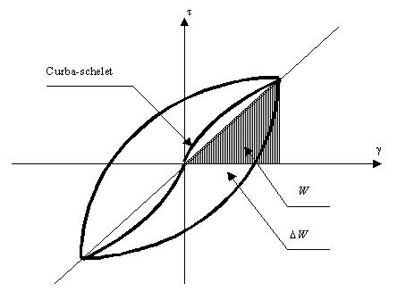
Fig. 7.14
Pentru a testa capacitatea modelului Kelvin-Voigt de a modela bucle de histeresis, dar mai ales caracteristicile de amortizare a materialului putem apela la un „drum invers” – plecând de la funcţiile de material şi determinate experimental se calculează „forţa de revenire” şi se obţine cu ajutorul ei funcţiile care definesc bucla de histereză. Apoi apelând la relaţia de determinare a amortizării cu ajutorul ariei buclei de histereză (7.27) se determină valoarea funcţiei de amortizare corespunzătoare unei amplitudinii excitaţiei . Această valoare a funcţiei de amortizare este apoi comparată cu valoarea obţinută experimental în coloana rezonantă pentru acelaşi nivel al excitaţiei. Menţionăm că în coloana rezonantă valorile amortizării sunt determinate cu metode diferite, care nu utilizează relaţia (7.27), şi anume metode bazate fie pe înregistrarea oscilaţiei libere amortizate după „tăierea” excitaţiei, fie pe metoda factorului de amplificare (vezi, capitolul 3).
Asfel, pentru modelul Kelvin-Voigt neliniar din fig.7.13 forţa de revenire este:
unde componenta elastică a forţei de revenire este (ecuaţia curbei-schelet), iar componenta de amortizare a forţei de revenire este .
Pentru un anumit nivel al excitaţiei armonice , după stingerea oscilaţiei tranzitorii rotaţia de răspuns are forma :
Ţinând cont că:
prin eliminarea variabilei timp t din ecuaţiile (7.29) şi (7.30) rezultă:
iar forţa de revenire (7.28) rămâne cu o singură variabilă θ:
Funcţia (7.32) descrie într-un planbucla de histerezis corespunzătoare nivelului amplitudinii : cu semnul „+” va reprezenta ramura superioară a buclei iar cu semnul „” pe cea inferioară (fig.7.15).
Pentru comparare, în fig.7.16 este dată bucla de histerezis construită cu ajutorul regulei lui Masing preluând din exemplul dat în fig.7.15 aceiaşi curbă-schelet şi aceiaşi amplitudine rad.
Aşa cum rezultă din compararea celor două figuri (7.15 şi 7.16), aspectul geometric obţinut în cele două cazuri este diferit. Însă, valoarea raportului de amortizare D este dependent de aria buclei de histerezis şi nu de forma ei geometrică. Din acest punct de vedere, diferenţele persistă dar nu mai sunt atât de evidente. Calculând în cele două cazuri valori ale raportului de amortizare corespunzătoare unor aceleaşi amplitudini : , se obţin două funcţii de amortizare care nu sunt mult diferite între ele şi nici depărtate de curba determinată pe baza datelor experimentale obţinute direct în coloana rezonantă. (fig.7.17).

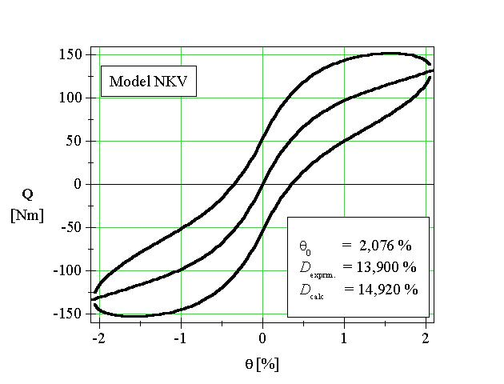
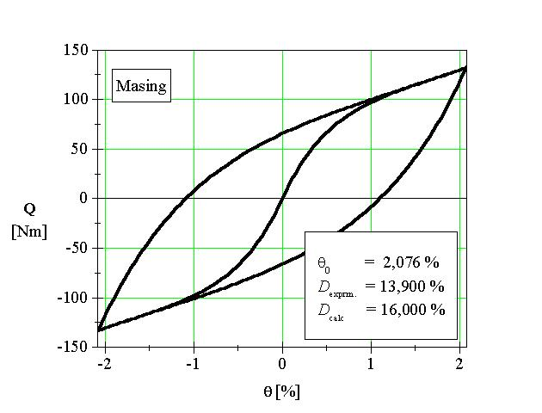
Fig. 7.15
Fig.7.16
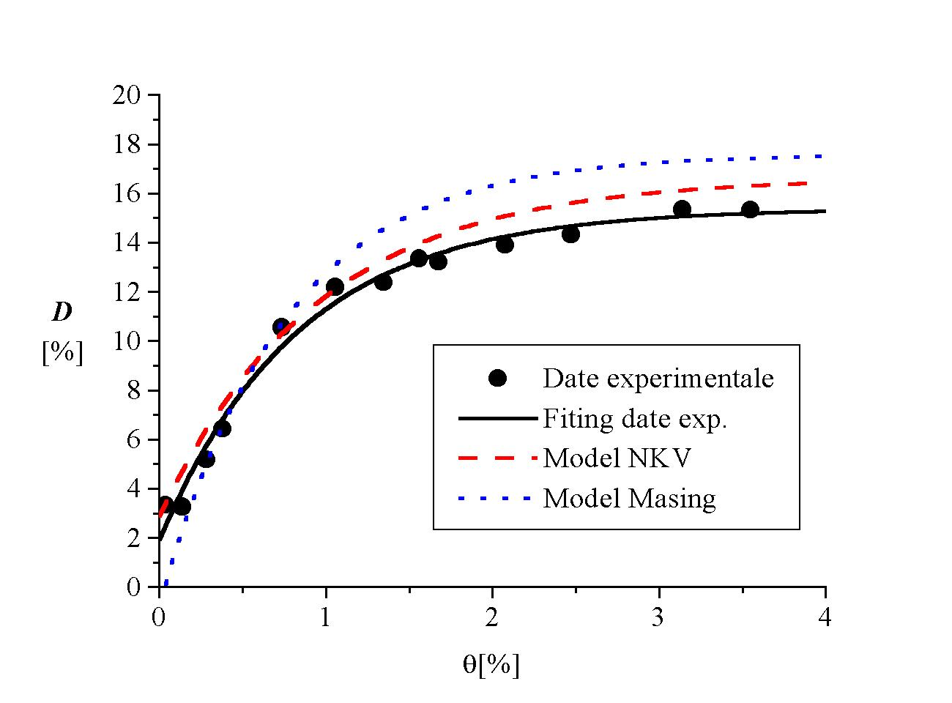
Fig.7.17
7.4. Validarea modelului vâscoelastic neliniar
Validarea corectitudinii modelării comportării dinamice a materialului poate fi realizată dacă există posibilitatea comparării răspunsului dinamic structural calculat pe baza modelului cu răspunsul structural măsurat experimental. Cum asemenea experimente cu structuri la scară mare sunt dificil sau chiar imposibil de realizat preconizăm utilizarea în acest scop a unor experimente de laborator unde structura-test să fie constituită din sistemul oscilant al coloanei rezonante. Avantajul unei astfel de alegeri, pe lângă costul redus, constă în posibilitatea unui control riguros al răspunsului structural măsurat.
Sistemul oscilant al coloanei rezonante este un sistem cu un grad de libertate dinamică format din probă şi vibratorul ataşat. Datorită materialului din probă, în toate cazurile, ecuaţia de mişcare a sistemului oscilant probă-vibrator va fi una neliniară.
Pentru o excitaţie armonică staţionară de forma sistemul poate fi modelat cu un modelul Kelvin-Voigt neliniar din paragraful anterior (fig.7.13).
În acest caz, ecuaţia de mişcare a sistemului neliniar poate fi scrisă în forma [4]:
unde este momentul de inerţie al vibratorului.
Utilizând aceiaşi metodă de adimensionalizare prin schimbarea de variabilă rezultă ecuaţia de mişcare (vezi cap.2):
unde indicii superiori reprezintă derivata în raport cu noua variabilă de timp, iar:
Pentru o amplitudine normalizată μ dată şi o anumită pulsaţie relativă υ ecuaţia diferenţială neliniară (7.34) poate fi rezolvată numeric şi o soluţie de forma poate fi obţinută în n puncte. După eliminarea porţiunii iniţiale tranzitorii, reţinând numai soluţia staţionară se obţine amplitudinea rotaţiei (fig.7.18) :
Aceiaşi amplitudine poate fi direct obţinută din datele de ieşire ale coloanei rezonante:
unde A este valoarea acceleraţiei, r_{a} este distanţa de la axa de rotaţie la axa accelerometrului (r_{a} = 0,03175 m la coloana rezonantă Drnevici) iar pulsaţia semnalului de ieşire [142].
Compararea valorilor obţinute prin cele două căi distincte – direct din datele de ieşire a aparatului şi indirect prin calcul din soluţia sistemului oscilant – poate da o imagine a corectitudinii modelării. O astfel de comparaţie este dată în fig.7.19.
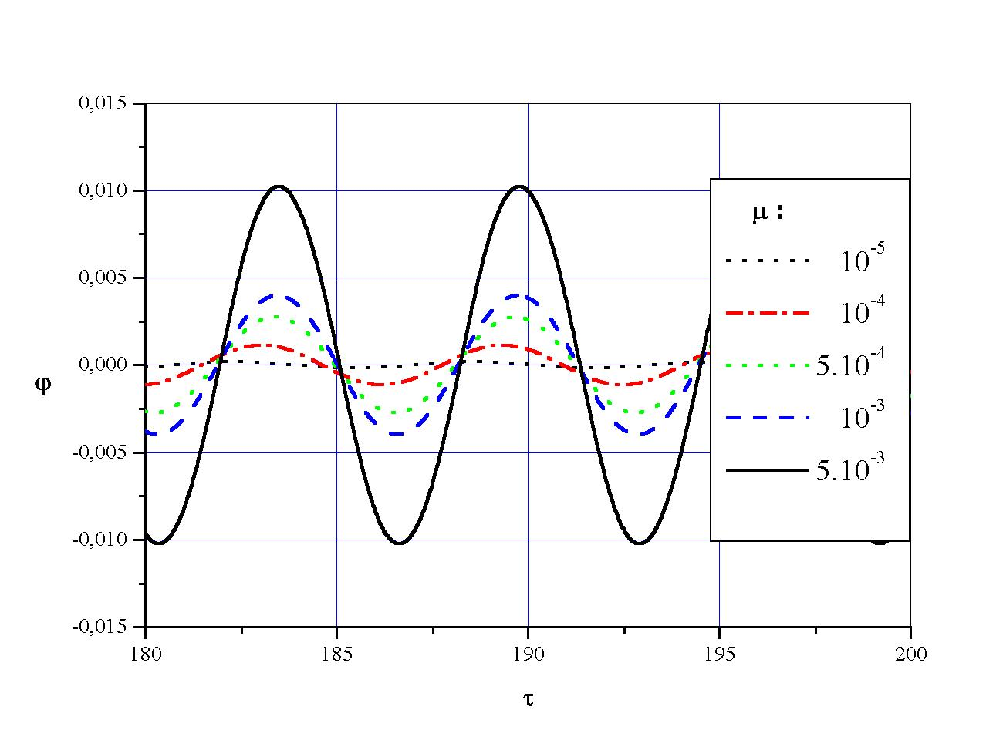
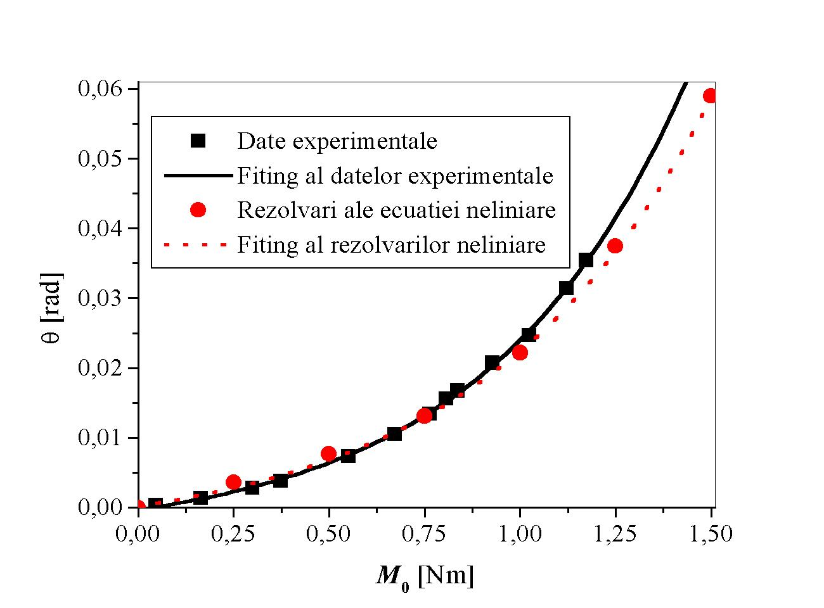
Fig. 7.18
Date experimentale
Fiting al datelor experimentale
Rezolvări ale ecuaţiei neliniare
Fiting al rezolvărilor neliniare
Fig.7.19

